ACTA DE LA DECIMA SESIÓN ORDINARIA DE LA COMISIÓN EDILICIA PERMANENTE DE ADMINISTRACIÓN PÚBLICA.
20 OCTUBRE

Buenas tardes compañeras Regidoras e invitados especiales, el de la voz JORGE DE JESÚS JUÁREZ PARRA, en mi carácter de Presidente de la Comisión Edilicia Permanente de Administración Pública, les doy la bienvenida a la Octava Sesión Ordinaria de esta Comisión Edilicia.
De acuerdo a las facultades que me confiere el artículo 70 del Reglamento Interior del Ayuntamiento de Zapotlán el Grande, como Presidente de la Comisión Edilicia Permanente de Administración Pública, se les ha convocado mediante oficio número 1624/2023 con fecha 10 de octubre de 2023 y queda satisfecho el requisito establecido en el artículo 48 del cuerpo legal en cita.
Ahora bien, de conformidad con lo dispuesto por los artículos 44, 45, 46, 47 y 49 del ordenamiento municipal en cita, se convoca a los integrantes de esta comisión para que asistieran el día de hoy a esta Sala Roció Elizondo Díaz, a las 13:30 trece horas con treinta minutos de este día 19 de octubre 2023, con la finalidad de llevar a cabo la Décima Sesión Ordinaria de la misma.
Por lo que, siendo las 13:39 trece horas con treinta y nueve minutos del día 20 veinte de octubre de la presente anualidad, procedo a nombrar lista de asistencia:

1.- Como primer punto, procedo a desahogar la orden del día, procediendo como primer punto a tomar lista de asistencia:
REGIDOR | PRESENTE | AUSENTE
C. JORGE DE JESÚS JUÁREZ PARRA  Regidor Presidente de la Comisión Edilicia Permanente de Administración Pública | X
C. MÓNICA REYNOSO ROMERO  Regidora Vocal de la Comisión Edilicia Permanente de Administración Pública |  | X
C. ALEJANDRO BARRAGÁN SÁNCHEZ  Presidente Municipal, Vocal de la Comisión Edilicia de  Administración Pública |  | X

INTEGRANTES DE LA COMISIÓN EDILICIA PERMANENTE DE REGLAMENTOS Y GOBERNACIÓN (Coadyuvante).

REGIDOR | PRESENTE | AUSENTE
C. MAGALI CASILLAS CONTRERAS  Presidenta de la Comisión Edilicia Permanente de  Reglamentos y Gobernación |  | X
C. JESUS RAMIREZ SANCHEZ  Regidor Vocal de la Comisión Edilicia Permanente de Reglamentos y Gobernación |  | X
C. JORGE DE JESÚS JUÁREZ PARRA  Regidor Vocal de la Comisión Edilicia Permanente de  Reglamentos y Gobernación | X

C. JORGE DE JESUS JUAREZ PARRA. – “Quiero agregar que tengo unos justificantes de inasistencia por parte del regidor Jesús Ramírez Sánchez, de la regidora Mónica Reynoso Romero, de la sindico Magali Casillas Contreras y del presidente Alejandro Barragán Sánchez ambos solicitan que por tener compromisos adquiridos con anterioridad no es posible asistir a esta comisión, por lo que declaro desierta esta sesión”
CLAUSURA. – “Doy por terminada esta Decima Sesión Ordinaria de este día 20 de octubre, siendo las 1:42, muchas gracias.

ANEXOS FOTOGRAFICOS 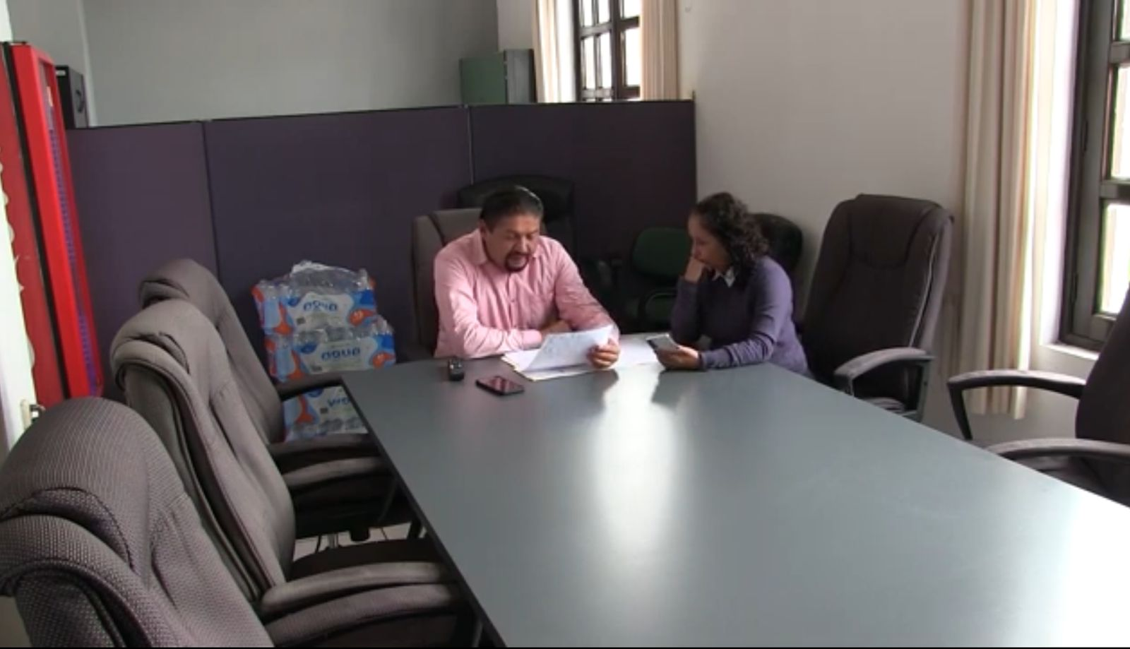

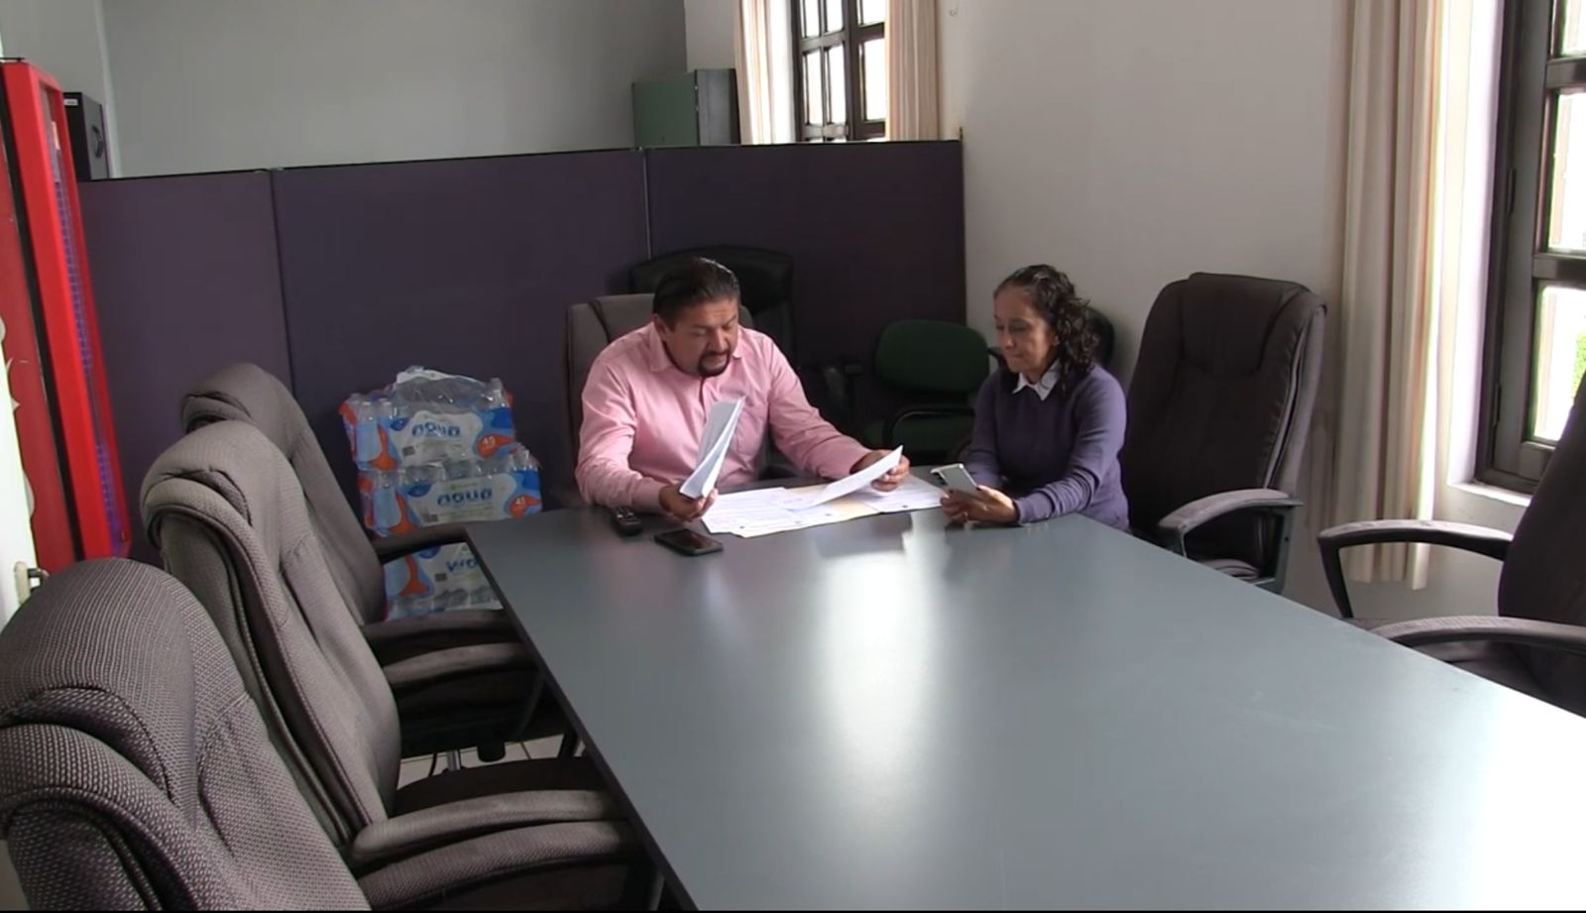

A T E N T A M E N T E
“2024, Año del 85 Aniversario de la Escuela Secundaria Federal Benito Juárez”
2024 Bicentenario en que se otorga el título de “Ciudad” a la antigua Zapotlán el Grande, Jalisco.
Cd. Guzmán Municipio de Zapotlán el Grande, Jalisco.
A 09 de Abril de 2024.

COMISIÓN EDILICIA PERMANENTE DE ADMINISTRACIÓN PÚBLICA. (Convocante).

C. JORGE DE JESÚS JUÁREZ PARRA
Regidor Presidente De La Comisión Edilicia Permanente de Administración Pública
Del Ayuntamiento De Zapotlán El Grande, Jalisco.

C. MÓNICA REYNOSO ROMERO
Regidora Vocal de la Comisión Edilicia Permanente
de Administración Pública.

C. ALEJANDRO BARRAGÁN SÁNCHEZ
Presidente Municipal, Vocal De La Comisión Edilicia
Permanente De Administración Pública.

La presente hoja de firmas, forma parte integrante de la Décima Sesión Ordinaria de la Comisión Edilicia Permanente de Administración Pública, de fecha 20 de Octubre de 2023.- - - - - - - - - - - - - - - - - - - - - - - - - - - - - - - - - - - - - - - - - - - CONSTE.-

COMISIÓN EDILICIA PERMANENTE DE REGLAMENTOS Y GOBERNACIÓN. (Coadyuvante)

C. MAGALI CASILLAS CONTRERAS.
Presidenta de la Comisión Edilicia Permanente
de Reglamentos y Gobernación.

C. JESUS RAMIREZ SANCHEZ
Regidora Vocal de la Comisión Edilicia Permanente
de Reglamentos y Gobernación.

C. JORGE DE JESÚS JUÁREZ PARRA
Regidor Vocal de la Comisión Edilicia Permanente
de Reglamentos y Gobernación

La presente hoja de firmas, forma parte integrante de la Decima Sesión Ordinaria de la Comisión Edilicia Permanente de Administración Pública, de fecha 20 de Octubre de 2023.- - - - - - - - - - - - - - - - - - - - - - - - - - - - - - - - - - - - - - - - - - - -CONSTE.-

